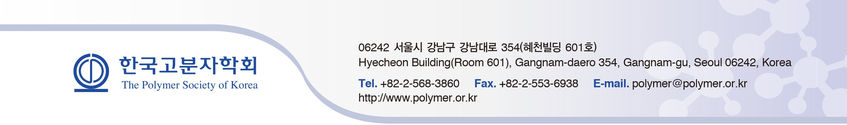

영 수 증

내역: 고분자 과학과 기술 원고료 (36권 3호)

성명:

주민등록번호:

주소: (주민등록상 주소지 기재)

금액: 150,000 원 (은행/계좌번호: )

본인은 상기 금액을 2025년도 한국고분자학회 고분자과학과 기술 원고료로 정히 영수합니다.

서명 _____________________ 날짜 2025. . .

◇ 개인정보 및 고유식별정보 수집∙이용 동의 ◇
본인은 학회 운영을 위해 본인의 개인정보 및 고유식별정보를 귀 학회가 수집∙이용하는데 대해 충분히 이해하고 이에 동의합니다.(뒷장 참조)

2025 년 월 일

동의인 : (서명)

(사)한국고분자학회 귀중

1. 개인정보의 수집‧이용 동의
본인은 위 사업과 관련하여 다음의 개인정보를 (사)한국고분자학회에 제공하고 활용하는 것에 대하여 내용을 이해하고 이에 동의합니다.
○ 수집‧이용목적
- 비용 지급, 소득별 지급명세 제출로 활용합니다.
○ 수집‧이용할 개인정보 항목
- 필수정보(성명, 소속/직위, 연락처, 주민등록번호, 자택주소, 은행명/계좌번호)
○ 보유‧이용기간
- 위 개인정보는 수집‧이용에 관한 동의일로부터 10년(120개월)간 보유‧이용되며 기간 경과 후 지체 없이 파기합니다.
○ 동의를 거부할 권리 및 동의를 거부할 경우의 불이익
- 개인정보 제공 및 활용 동의를 거부할 수 있으나, 미동의 시 해당 금액이 미지급될 수 있음을 유념하시기 바랍니다.
2. 고유식별정보의 수집‧이용 동의
본인은 위 사업과 관련하여 다음의 고유식별정보를 (사)한국고분자학회에 제공하고 활용하는 것에 대하여 내용을 이해하고 이에 동의합니다.
○ 수집‧이용목적
- 비용 지급, 소득별 지급명세 제출로 활용합니다.[주민등록번호 처리 법령 근거: 「소득세법」제 164조(지급명세서의 제출)]
○ 수집‧이용할 개인정보 항목
- 주민등록번호, 여권번호, 외국인등록번호
○ 보유‧이용기간
- 위 개인정보는 수집‧이용에 관한 동의일로부터 10년(120개월)간 보유‧이용되며 기간 경과 후 지체 없이 파기합니다.
○ 동의를 거부할 권리 및 동의를 거부할 경우의 불이익
- 개인정보 제공 및 활용 동의를 거부할 수 있으나, 미동의 시 해당 금액이 미지급될 수 있음을 유념하시기 바랍니다.

